ПРОЕКТ
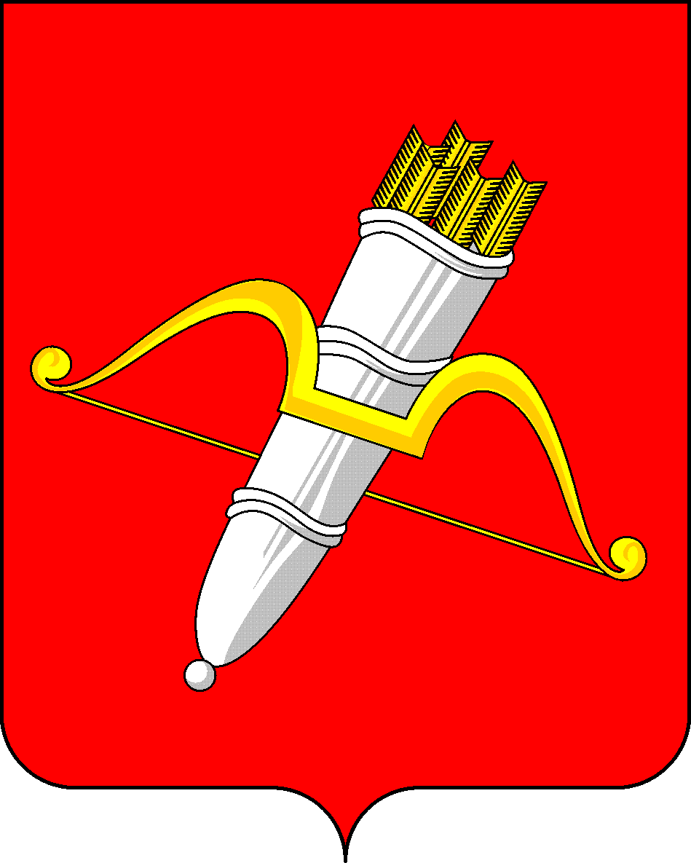

КРАСНОЯРСКИЙ КРАЙ
АЧИНСКИЙ ГОРОДСКОЙ СОВЕТ ДЕПУТАТОВ

Р Е Ш Е Н И Е

00.00.0000 | г. Ачинск |  | № 00–000р

О согласовании увековечения памяти Зинкова Евгения Юрьевича

В соответствии с Федеральным законом от 06.10.2003 № 131-ФЗ «Об общих принципах организации местного самоуправления в Российской Федерации», Положением об увековечении памяти граждан и исторических событий на территории города Ачинска, утвержденным решением Ачинского городского Совета депутатов от 15.04.2011 № 17-135р, руководствуясь статьями 28, 54 Устава города Ачинска,

городской Совет депутатов Р Е Ш И Л:

1. Дать согласие администрации города Ачинска на увековечение памяти Зинкова Евгения Юрьевича в форме установления мемориальной доски с его именем на фасаде муниципального бюджетного общеобразовательного учреждения «Средняя школа № 13 имени Героя Советского Союза В.И. Манкевича», расположенного по адресу: Российская Федерация, Красноярский край, г. Ачинск, ул. Республики, 7 (согласно приложению к настоящему решению).
2. Решение вступает в силу в день, следующий за днём его официального опубликования в уполномоченном печатном средстве массовой информации.

Председатель Ачинского городского Совета депутатов  _____________С.Н. Никитин |  | Глава города Ачинска  _____________И.П. Титенков

Приложение
к решению Ачинского
городского Совета депутатов
от 00.00.0000 № 00-000р

СХЕМА РАЗМЕЩЕНИЯ ОБЪЕКТА
Мемориальная доска размещается на главном фасаде  МБОУ «Средняя школа № 13 имени Героя Советского Союза  В.И. Манкевича», | 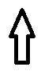 | 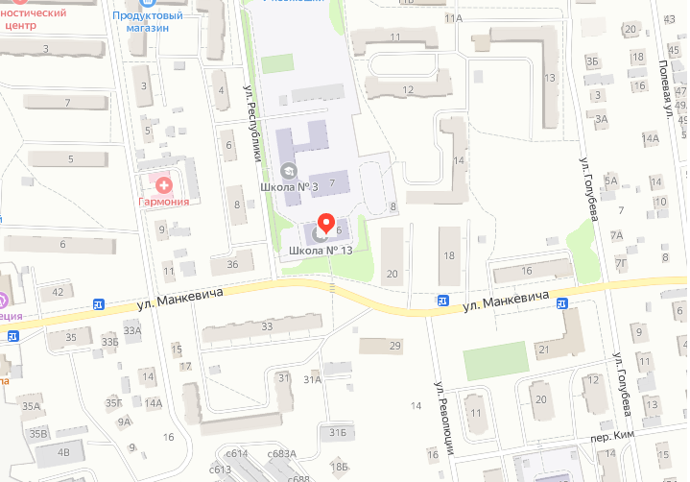
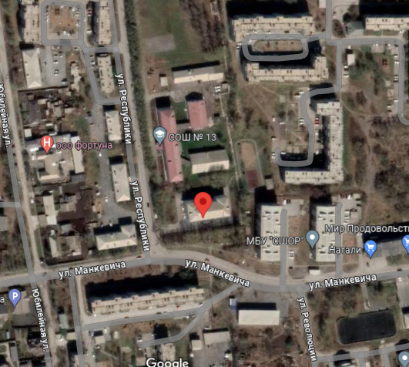 | 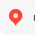 место размещения объекта  направление севера
РАЗВЕРТКА ФАСАДА
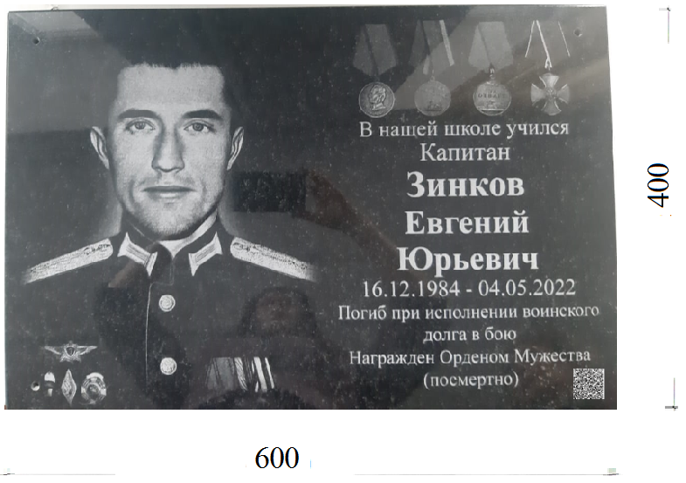

Лицевой фасад

Материал: мемориальная плита выполнена из темно-серого гранита толщиной 20 мм.

ВИЗУАЛИЗАЦИЯ (ФОТО 1)
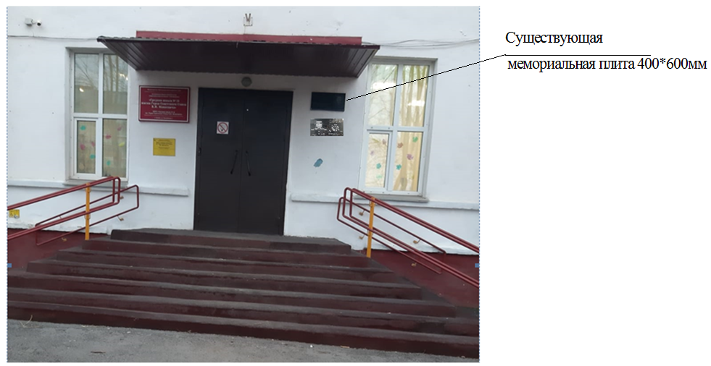

ВИЗУАЛИЗАЦИЯ (ФОТО 2)

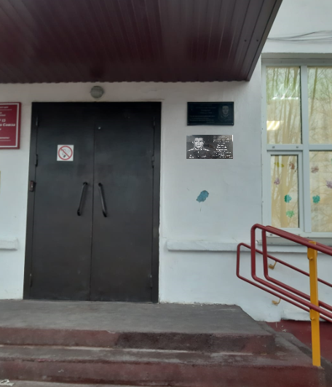

СОГЛАСОВАНО:

Заместитель Главы города
по общественно-политической работе

С.А. Сетов
2023

Руководитель правового управления
администрации города Ачинска

Н.В. Андрианова
2023

Руководитель управления архитектуры
и градостроительства администрации города
Ачинска - Главный архитектор города Ачинска

М.А. Рогова
2023

